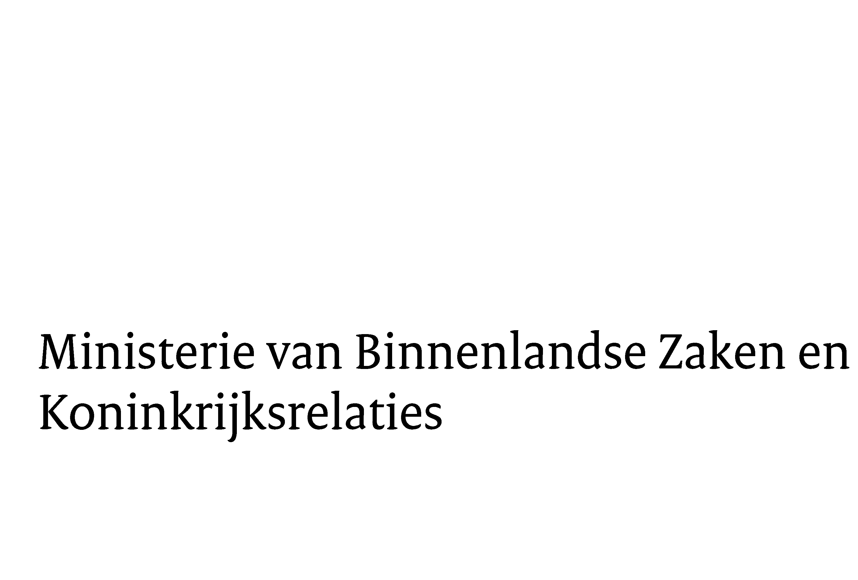
> Retouradres Postbus 20011 2500 EA Den Haag
Aan de Voorzitter van de Tweede Kamerder Staten-GeneraalPostbus 200182500 EA DEN HAAG

Datum | 1 december 2011
Onderwerp | Uitstelbericht schriftelijke vragen met kenmerk 2011Z22565 en 2011Z22519
Directoraat-Generaal Vreemdelingenzaken
Directie Migratiebeleid
Juridische en Algemene Zaken

Schedeldoekshaven 200
2511 EX Den Haag
Postbus 20011
2500 EA Den Haag
www.rijksoverheid.nl/bzk

T 070 370 30 77

Ons kenmerk
5718525/11
5
Uw kenmerk
2011Z22565, 2011Z22519

Bij beantwoording de datum en ons kenmerk vermelden. Wilt u slechts één zaak in uw brief behandelen.

Naar aanleiding van de schriftelijke vragen van het lid Gesthuizen (SP) over het bericht dat het Centraal Orgaan opvang asielzoekers (COA) al jarenlang veel te veel voor onderhoud van de gebouwen op de asielzoekerscentra betaalt, en de schriftelijke vragen van de leden Dijksma en Spekman (beiden PvdA) over het bericht ‘Onderhoud bij COA onnodig duur’, die beide werden ingezonden op 10 november 2011 met kenmerk 2011Z22565 respectievelijk 2011Z22519, deel ik u mee dat het niet mogelijk is deze vragen binnen de gestelde termijn te beantwoorden. De oorzaak hiervan is dat nog niet alle gegevens zijn verkregen die voor de beantwoording nodig zijn.

Beantwoording zal plaatsvinden zodra alle informatie is verkregen.
De minister voor Immigratie en Asiel,
G.B.M. Leers

